Министерство образования и науки Российской Федерации

Севастопольский государственный университет

Институт информационных технологий

Кафедра ИС

# ОТЧЁТ

по лабораторной работе №7

по дисциплине «Технологии обработки информации»

на тему «Алгоритмы сжатия графической информации»

Выполнил:

ст. гр. ИС/б-21-2-о

Мовенко К. М.

Проверил:

Карлусов В.Ю.

Севастополь

2024

# ЦЕЛЬ РАБОТЫ

Проведение сравнительного анализа эффективности различных алгоритмов сжатия графической информации и визуализации полученных результатов.

# ЗАДАние

Реализовать алгоритмы сжатия для графической информации. Сделать сравнение степени сжатия в сравнении с исходным изображением и между алгоритмами. Желательно оформить в виде графиков/гистограмм.

# ХОД РАБОТЫ

Была написана программа сжатия изображения алгоритмом RLE (листинг 1). Она была использована на файле image.jpg.

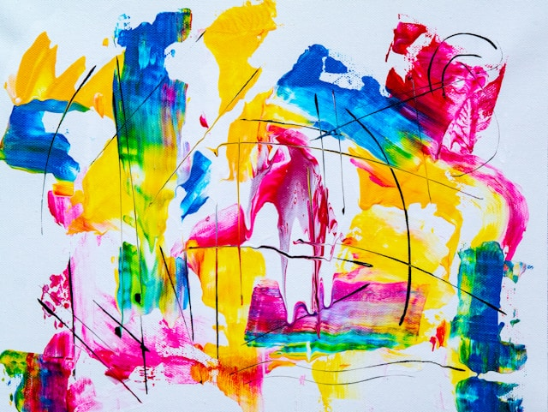

Рисунок 1 – Изображение до сжатия

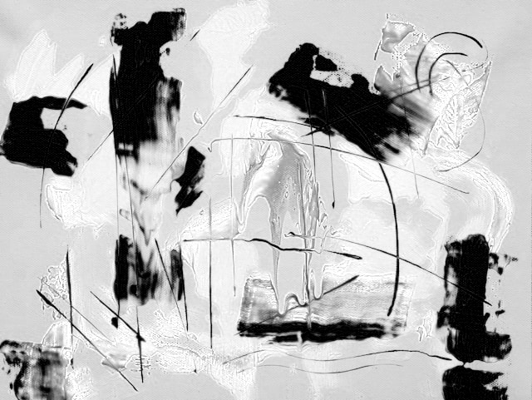

Рисунок 2 – Изображение после сжатия

Изначальный размер файла был 122 КБ, а стал 350 КБ. Это произошло из-за того, что алгоритм RLE эффективен для сжатия изображений не во всех случаях. Особенно это заметно если изображение имеет множество различных цветов, не собранных в единые области.

Лучше всего алгоритм RLE работает на изображениях, где есть большие области одного и того же цвета. Это было протестировано на файле ниже. Исходный размер составлял 8 КБ, после сжатия – 5 КБ.



Рисунок 3 – Однородное изображение до сжатия



Рисунок 4 – Однородное изображение после сжатия

Затем был протестирован алгоритм сжатия с потерями (листинг 2). Если исходное изображение весило 122 КБ, то результат был сжат до 14 КБ.

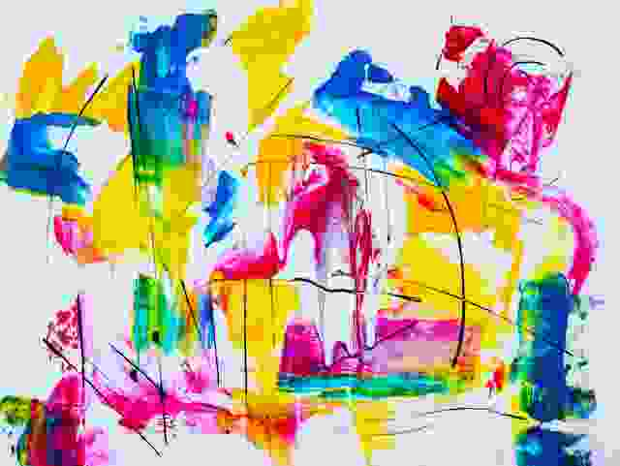

Рисунок 5 – Изображение после сжатия с потерями

# программный код

Листинг 1 – Сжатие RLE

using System;

using System.Collections.Generic;

using System.Drawing;

using System.Drawing.Imaging;

using System.IO;

public static class RleCompression

{

public static byte[] Compress(Bitmap image)

{

List<byte> compressedData = new List<byte>();

for (int y = 0; y < image.Height; y++)

{

byte currentPixel = image.GetPixel(0, y).R;

int count = 1;

for (int x = 1; x < image.Width; x++)

{

byte pixel = image.GetPixel(x, y).R;

if (pixel == currentPixel && count < 255)

{

count++;

}

else

{

compressedData.Add((byte)count);

compressedData.Add(currentPixel);

currentPixel = pixel;

count = 1;

}

}

compressedData.Add((byte)count);

compressedData.Add(currentPixel);

}

return compressedData.ToArray();

}

public static Bitmap Decompress(byte[] compressedData, int width, int height)

{

Bitmap decompressedImage = new Bitmap(width, height);

int dataIndex = 0;

for (int y = 0; y < height; y++)

{

for (int x = 0; x < width; x++)

{

byte count = compressedData[dataIndex++];

byte pixel = compressedData[dataIndex++];

for (int i = 0; i < count; i++)

{

decompressedImage.SetPixel(x + i, y, Color.FromArgb(pixel, pixel, pixel));

}

x += count - 1;

}

}

return decompressedImage;

}

public static void Main(string[] args)

{

Bitmap originalImage = new Bitmap("C:\\University\\image.jpg");

byte[] compressedData = Compress(originalImage);

Bitmap decompressedImage = Decompress(compressedData, originalImage.Width, originalImage.Height);

decompressedImage.Save("C:\\University\\decompressed.jpg");

Console.WriteLine("Сжатие и распаковка завершены.");

}

}

Листинг 2 – Сжатие с потерями

using System;

using System.Drawing;

using System.Drawing.Imaging;

using System.Text;

class JPEGCompression

{

static void Main()

{

string inputFile = "C:/University/image.jpg";

string compressedFile = "C:/University//result.jpg";

Compress(inputFile, compressedFile);

Console.WriteLine("Файл успешно сжат!");

}

static void Compress(string inputFile, string compressedFile)

{

using (Bitmap inputImage = new Bitmap(inputFile))

{

ImageCodecInfo jpegCodec = GetEncoderInfo(ImageFormat.Jpeg);

EncoderParameters encoderParams = new EncoderParameters(1);

encoderParams.Param[0] = new EncoderParameter(System.Drawing.Imaging.Encoder.Quality, 5L);

inputImage.Save(compressedFile, jpegCodec, encoderParams);

}

}

static ImageCodecInfo GetEncoderInfo(ImageFormat format)

{

ImageCodecInfo[] codecs = ImageCodecInfo.GetImageEncoders();

foreach (ImageCodecInfo codec in codecs)

{

if (codec.FormatID == format.Guid)

{

return codec;

}

}

return null;

}

}

# ВЫВОД

В ходе выполнения лабораторной работы были реализовали два способа сжатия графической информации на языке С#. Реализованы алгоритмы сжатия для графической информации RLE, а также алгоритм сжатия с потерями.